http://www.focus.de/wissen/mensch/archaeologie/am-tempel-der-gefiederten-schlange-archaeologen-entdecken-das-tor-zur-unterwelt_id_4236637.html

Am Tempel der gefiederten Schlange

Archäologen entdecken das "Tor zur Unterwelt"
Donnerstag, 30.10.2014
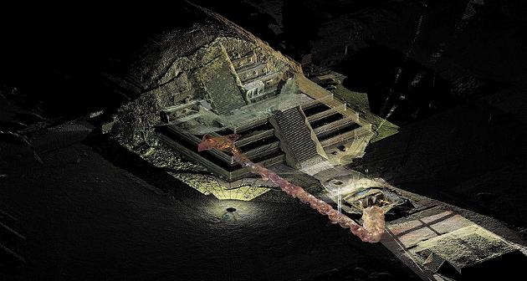

dpa
Archäologen entdecken Tunnel unter der Pyramide in Teotihucan

Dieser Fund lässt die Geschichte der Hochkultur in Mexiko noch einmal in einem neuen Licht erscheinen. Archäologen haben in Mexiko einen Jahrhunderte alten Tunnel entdeckt, den die Ureinwohner früher als Eingang zur "Unterwelt" bezeichneten.

Wissenschaftler haben in einer historischen Tempelanlage im Zentrum von Mexiko den Eingang zur "Unterwelt" der Teotihuacán-Kultur entdeckt. In dem Tunnel zwischen der Sonnenpyramide und dem Tempel der gefiederten Schlange nordöstlich von Mexiko-Stadt seien rund 50.000 Opfergaben gefunden worden, sagte Ausgrabungsleiter Sergio Gómez. Darunter seien Statuen, Weihrauchbehälter, Edelsteine und Muscheln.
"Für die Menschen von Teotihuacán symbolisierte der Tunnel den Eingang in die Unterwelt", sagte Gómez. Wahrscheinlich bestatteten sie dort auch ihre Herrscher. Der Tunnel ist 138 Meter lang und liegt in etwa 18 Meter Tiefe unter der Erdoberfläche. Die Archäologen forschen bereits seit elf Jahren an der Stelle.

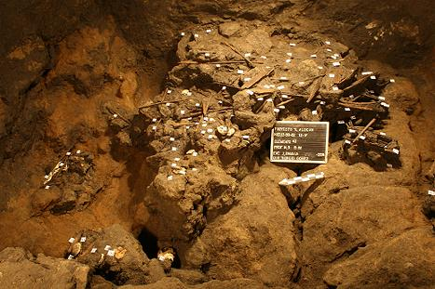
Historische Funde an der Ausgrabungsstätte

Künstlicher Himmel in der Unterwelt
Die Bewohner von Teotihuacán schufen in dem Tunnel sogar einen künstlichen Himmel. Glitzernde Steine an der Decke sollten an die Sterne erinnern. Die Funde ließen die Geschichte der Hochkultur noch einmal in einem neuen Licht erscheinen, sagte die Direktorin des Nationalen Instituts für Anthropologie und Geschichte, María Teresa Franco.
Zur Blütezeit im 5. und 6. Jahrhundert war Teotihuacán die wichtigste Metropole Mesoamerikas und eine der größten Städte der Welt. Im 14. Jahrhundert fanden die Azteken sie verlassen vor. Was zum Niedergang der Kultur führte, ist bislang unklar. Die Anlage wurde 1987 zum Unesco-Weltkulturerbe erklärt und zählt zu den wichtigsten Touristenattraktionen Mexikos.

pnh/dpa
Drucken
© FOCUS Online 1996-2014

